**2. CRUD với Postman**

CRUD trong lập trình máy tính là bốn hoạt động cơ bản của lưu trữ liên tục.

* **C**reate: PUT, POST
* **R**ead: GET
* **U**pdate: PUT, POST, PATCH
* PATCH: sửa 1 đối tượng, Post, sửa 1 loạt đối tượng
* **D**elete: DELETE

Hiển thị dữ liệu

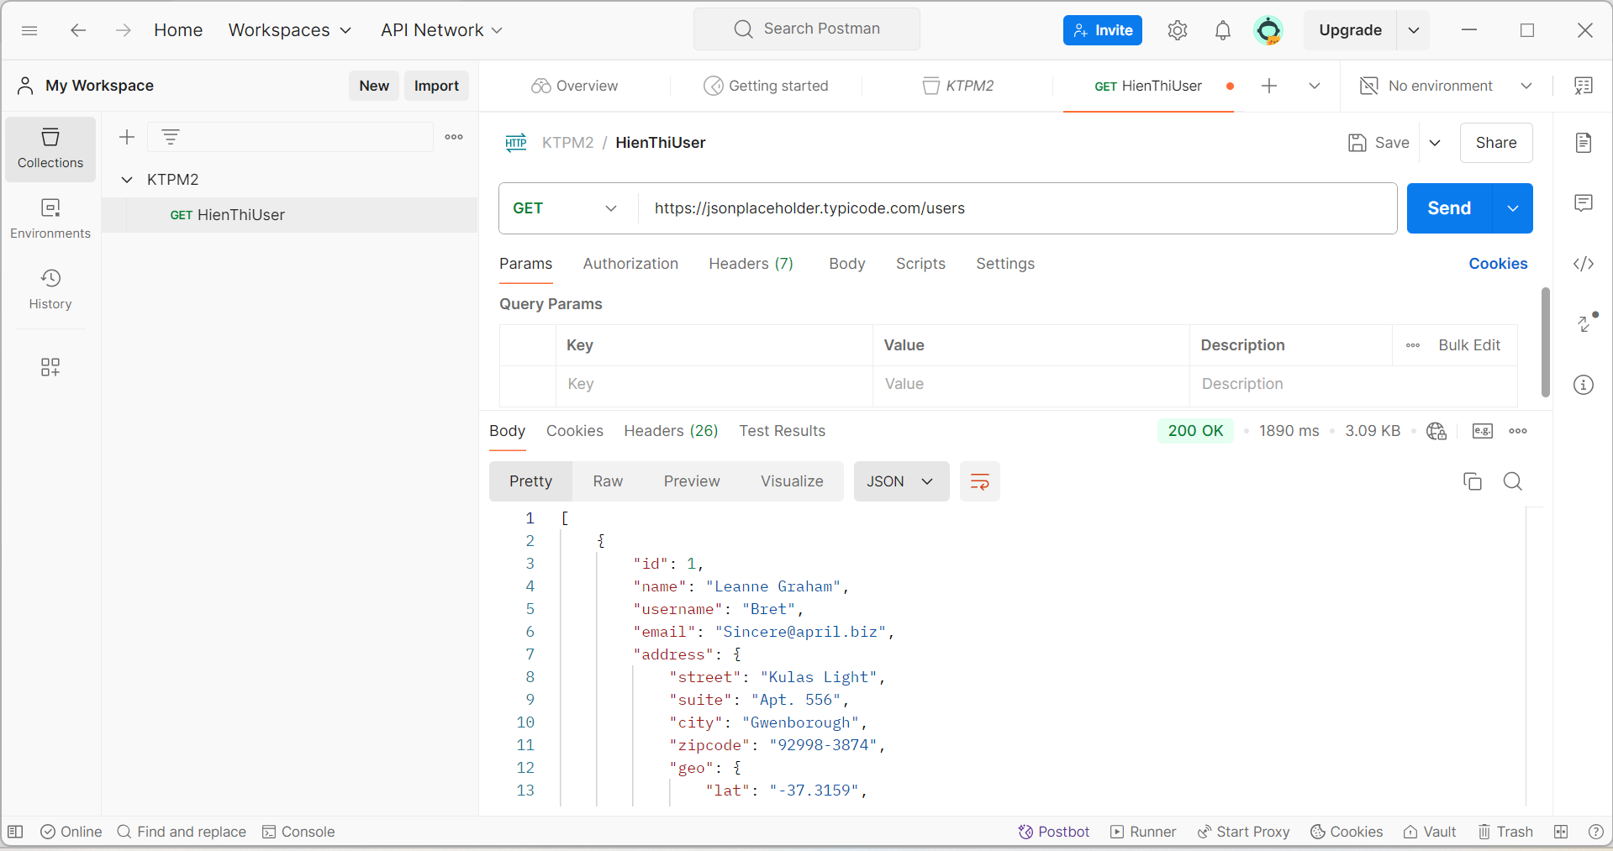

Thêm Dữ liệu:

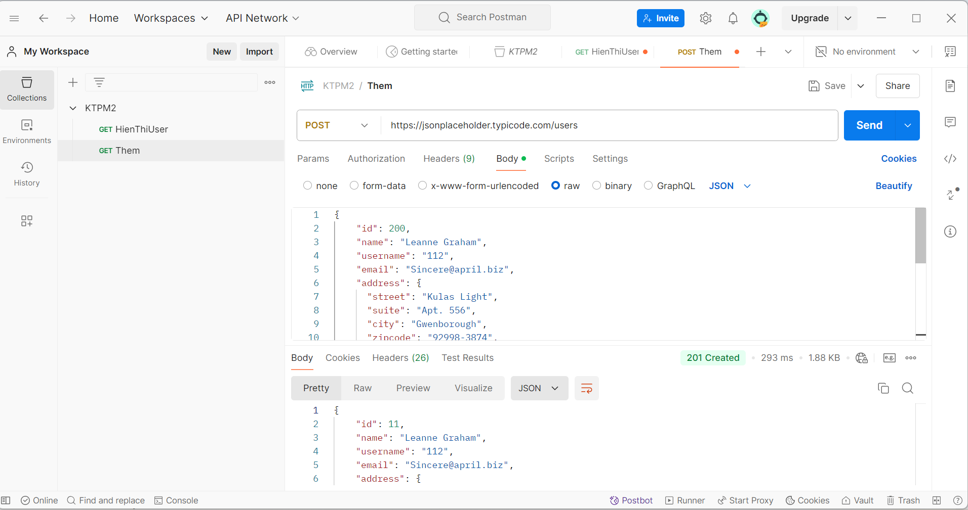

Sửa Dữ liệu :

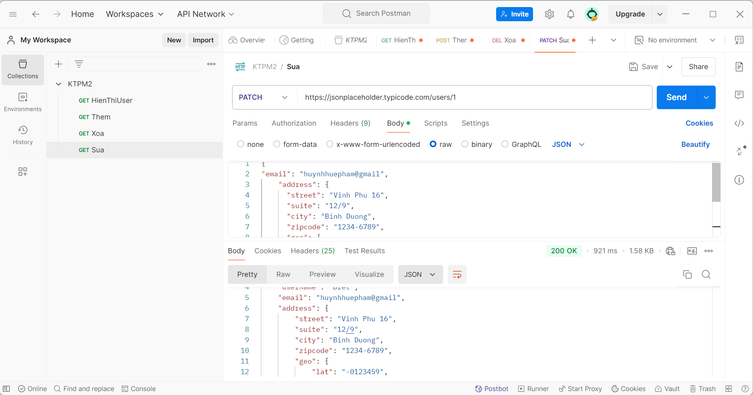

Test dữ liệu:

Trường hợp thử nghiệm: Xác minh mã trạng thái 201

Fail

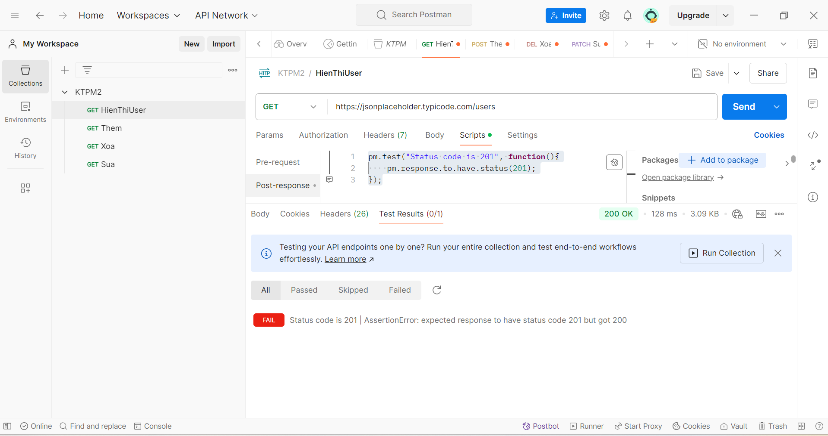

Trường hợp thử nghiệm: Xác minh mã trạng thái 200

Pass

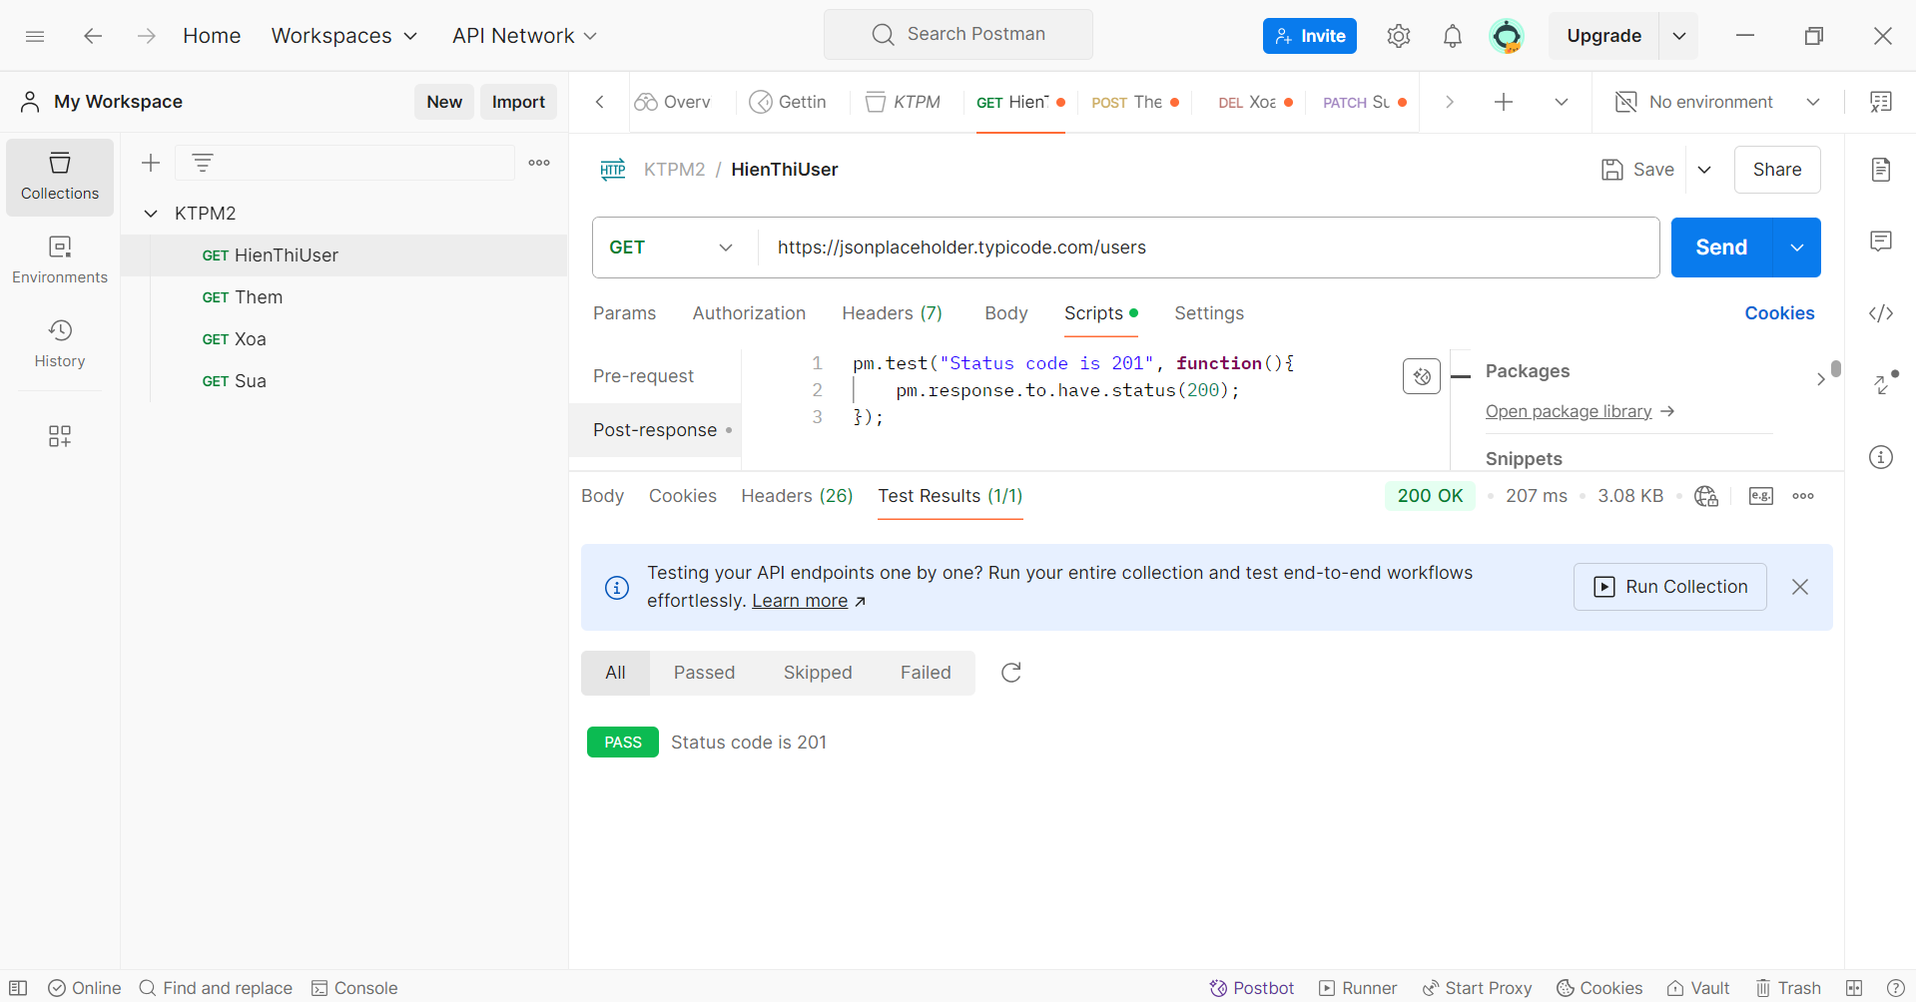

Kiểm tra id 3 có đúng tên

Pass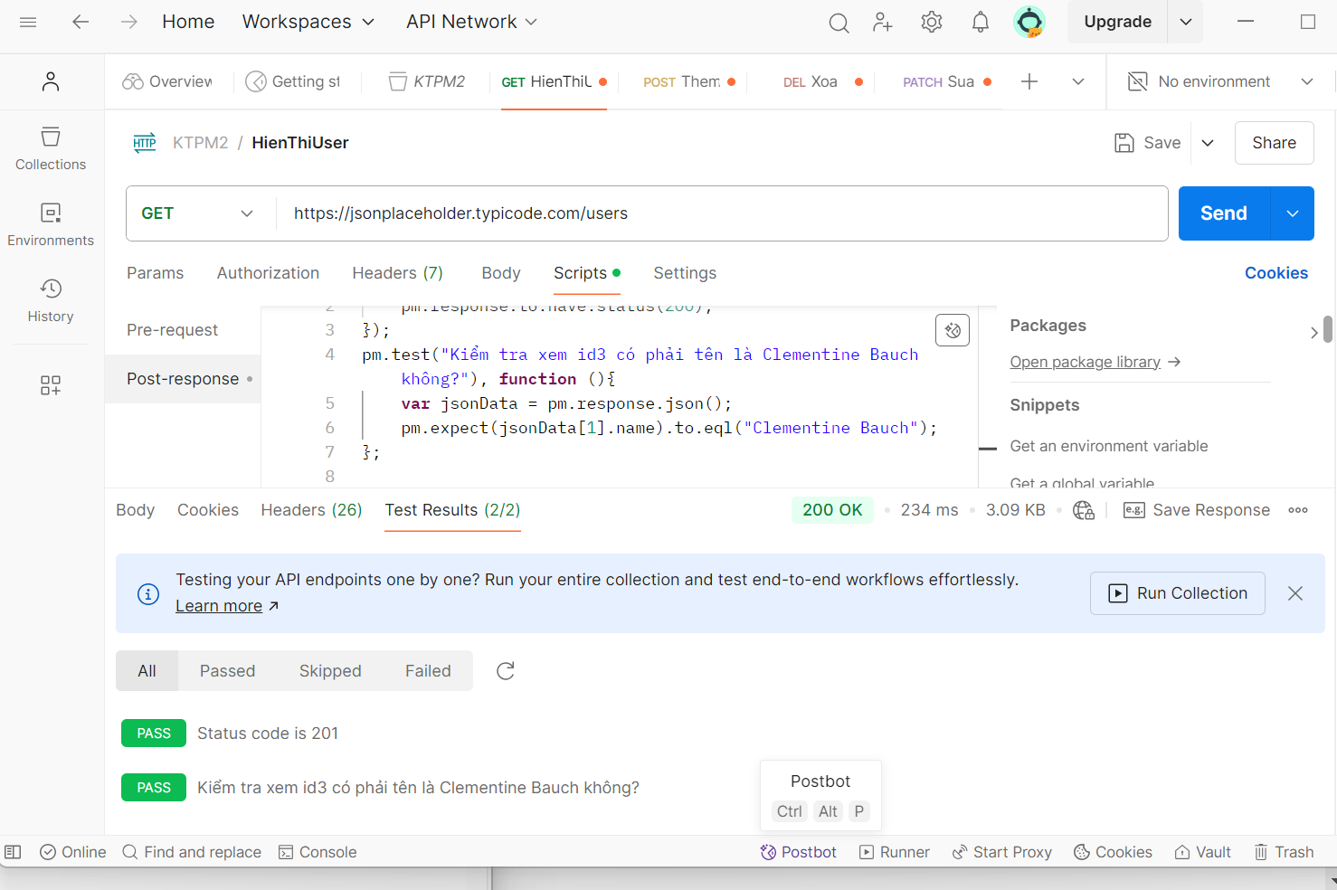

Kiểm tra thời gian phản hồi có nhỏ hơn 500ms

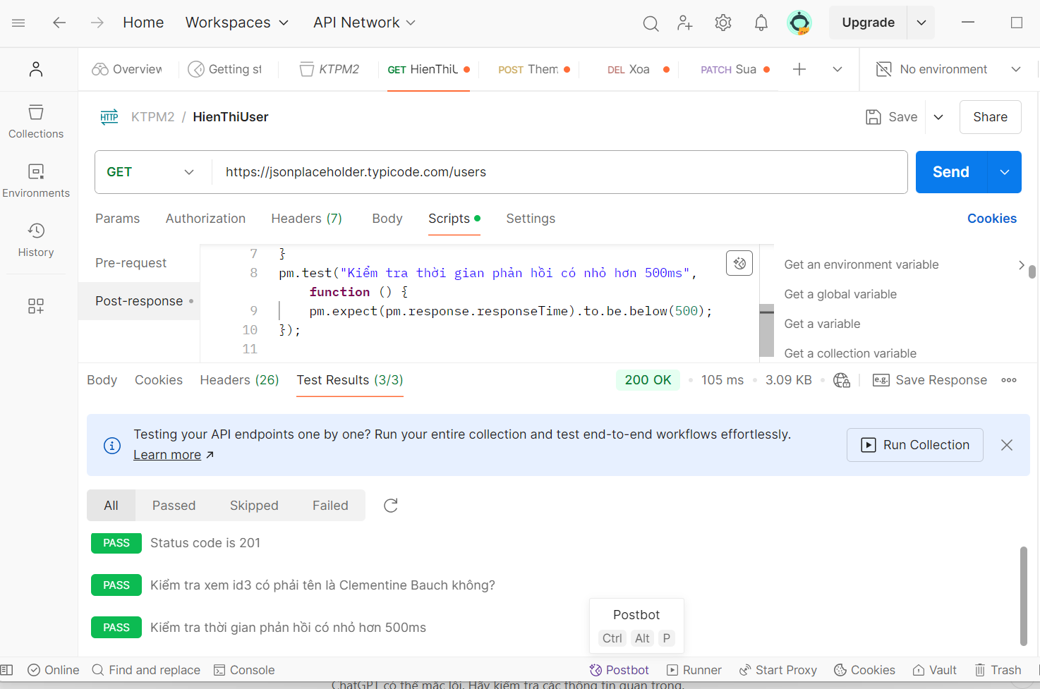

Ktra trường hợp thời gian phản hồi có nhỏ hơn 100000ms

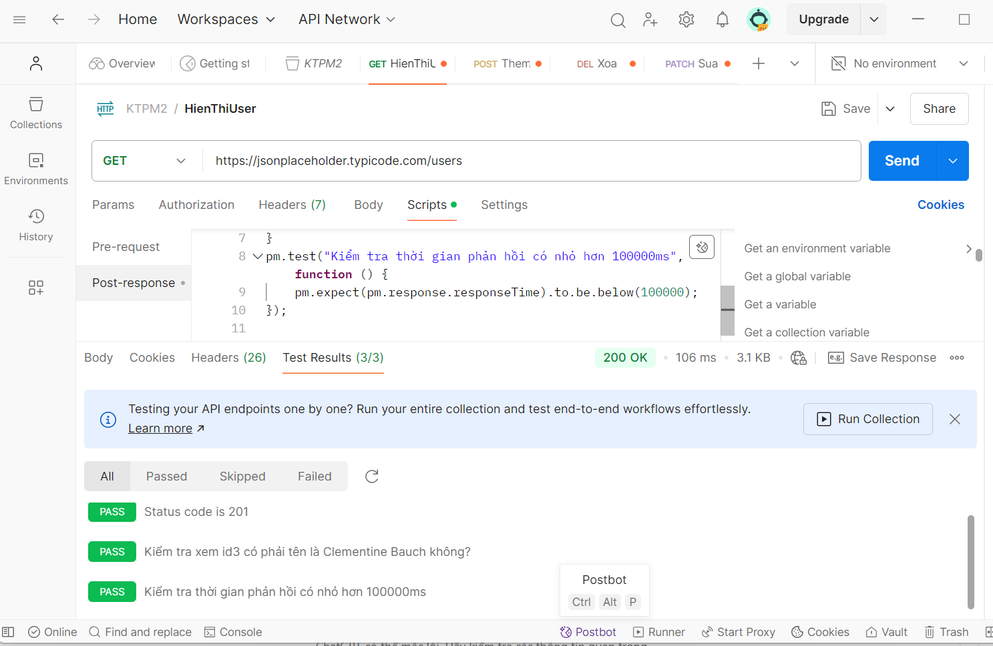

Kiểm tra xem trường email trong JSON phản hồi có khớp với định dạng email hay không.

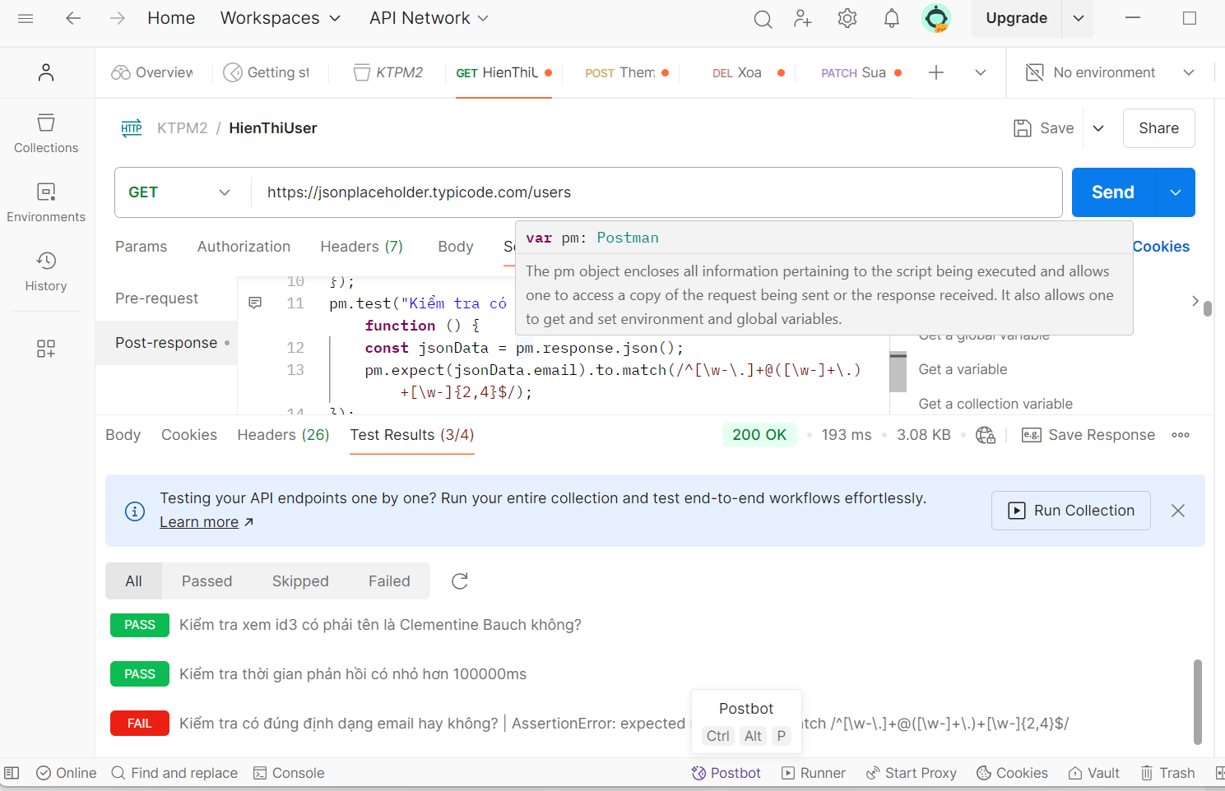

Ktra trường hợp kiểm tra xem header Content-Type của phản hồi có đúng là "application/json" hay không

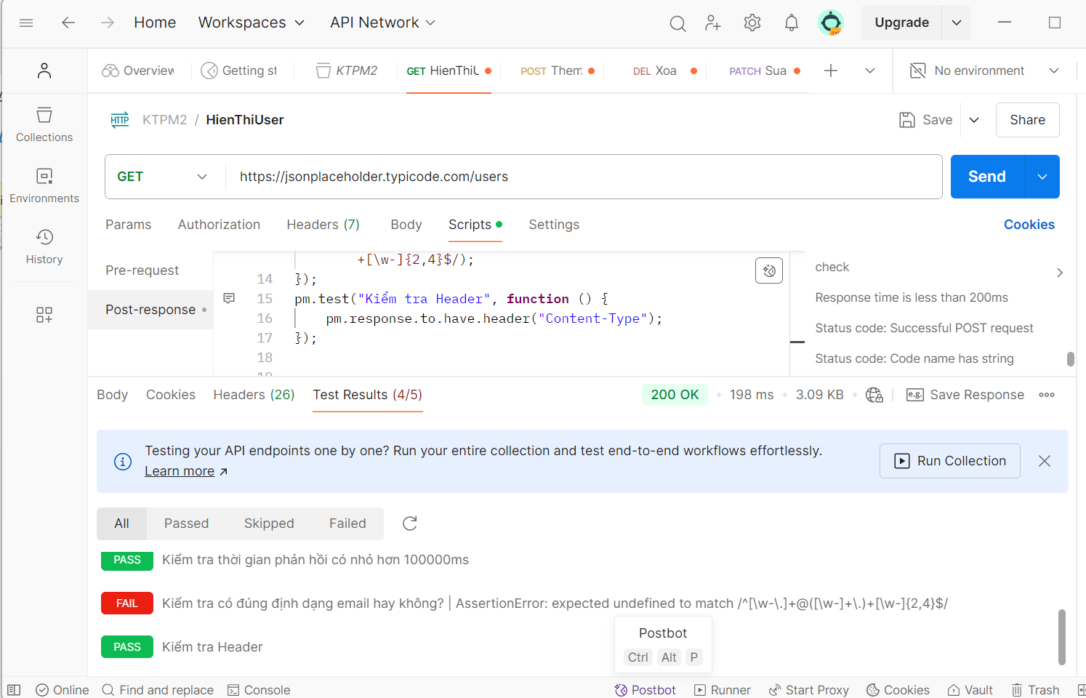

Kiểm tra TH Kiểm tra xem nội dung của phản hồi có chứa một chuỗi cụ thể hay không.

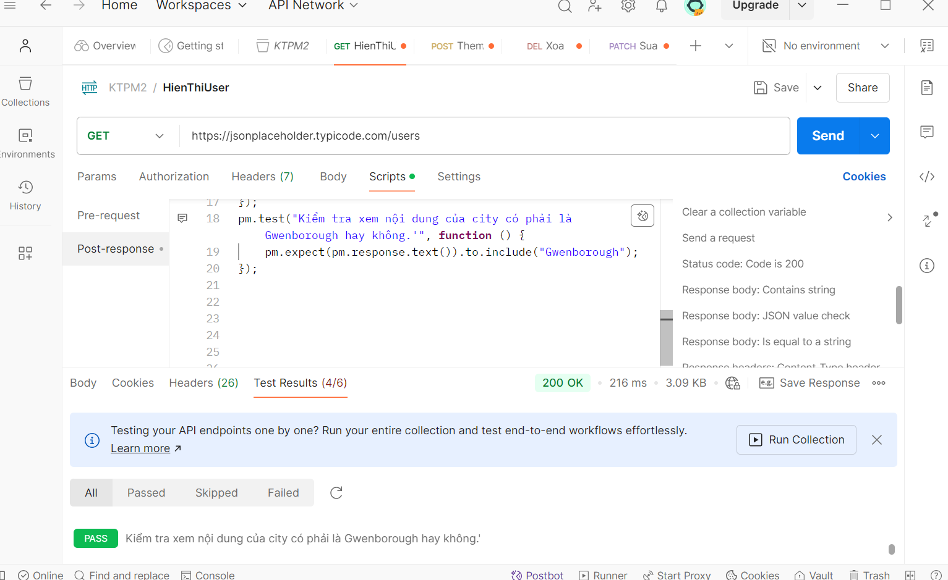

Kiểm tra một giá trị cụ thể trong phản hồi JSON.

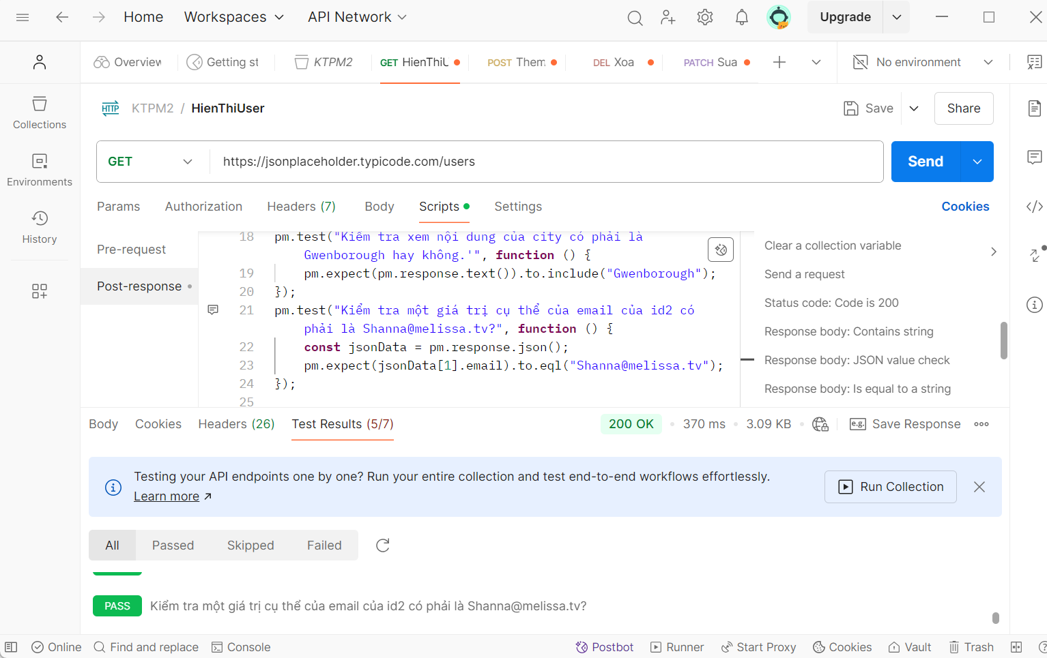

Kiểm tra xem nội dung của phản hồi có chứa một chuỗi cụ thể hay không.

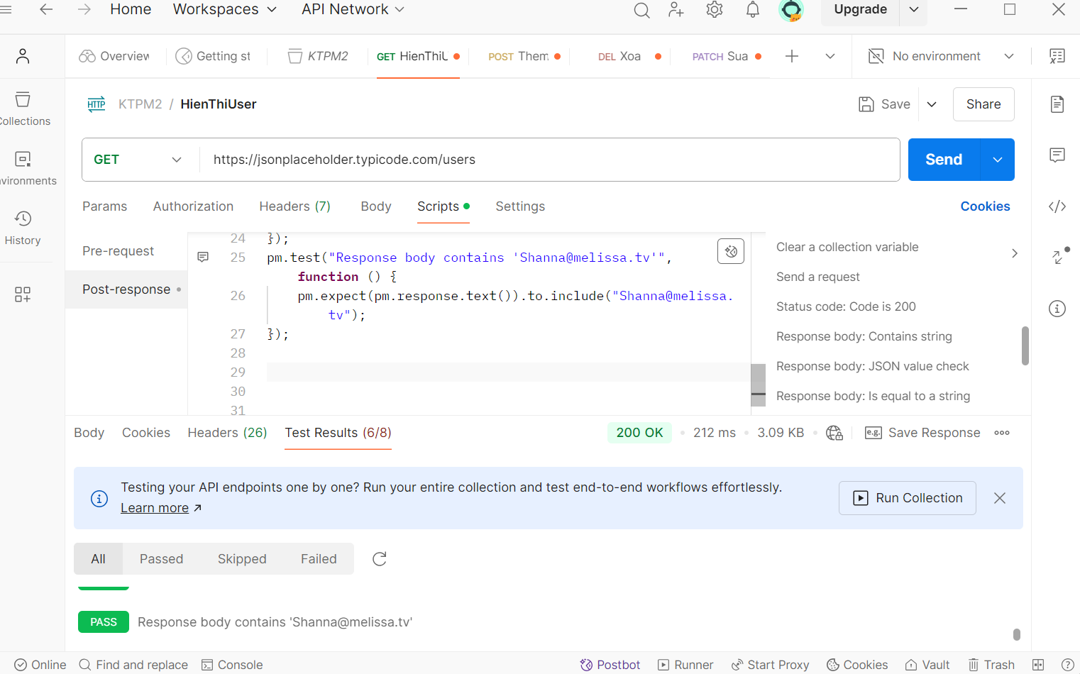

Kiểm tra xem mã trạng thái phản hồi có nằm trong khoảng từ 1 đến 200 (thành công) khi gửi yêu cầu POST.

